班级动态(12.10)
一、来园基本情况
来园人数：应到30人，实到29人,1病假。
儿童（男孩） | 来园情绪 | 自主放物品 | 自主早点 | 儿童（女孩） | 来园情绪 | 自主放物品 | 自主早点
王秋逸 | √ | √ | √ | 肖妙青 | √ | √ | √
纪苏晨 | √ | √ | √ | 嵇羽晞 | √ | √ | √
赵夏冉 | √ | √ | √ | 管亦星 | √ | √ | √
白新奇 | √ | √ | √ | 陈怡何 | √ | √ | √
丁载誉 | √ | √ | √ | 陈艺茹 | √ | √ | √
杨言希 | √ | √ | √ | 刘佩琦 | √ | √ | √
樊晏清 | √ | √ | √ | 朱柯逸 | √ | √ | √
邵祉琛 | √ | √ | √ | 胡欣芮 | √ | √ | √
刘与一 | √ | √ | √ | 李梦兮 | √ | √ | √
蔡镇远 | √ | √ | √ | 张心愉 | 请假 | 请假 | 请假
崔子瑜 | √ | √ | √ | 徐佳一 | √ | √ | √
陶书宇 | √ | √ | √ | 曹婳 | √ | √ | √
李一凡 | √ | √ | √ | 顾一冉 | √ | √ | √
冯子乐 | √ | √ | √ | 朱天文 | √ | √ | √
孔梓睿 | √ | √ | √ | 黄雅萌 | √ | √ | √

二、区域游戏
通过孩子们的讨论，本学期我们设置了建构区（地面建构、桌面建构）、美工区、自然材料区、科探区、图书区、益智区。来看看我们的游戏吧！
芮芮和艺茹在整理积木区。 | 等等和小管在万能工匠区拼作品。 | 婳婳用自然材料拼搭作品。
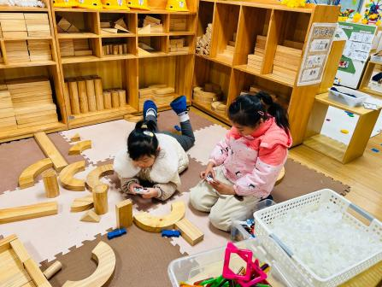 | 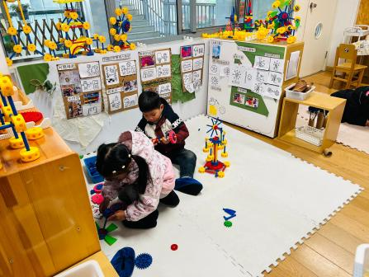 | 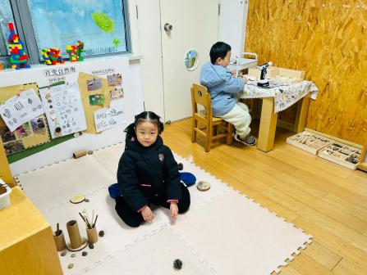
豆豆和问问在玩你比我猜。 | 萌萌和幺幺在一起完成拼图。 | 悦悦和小瑜在一起探索惯性的奥秘。
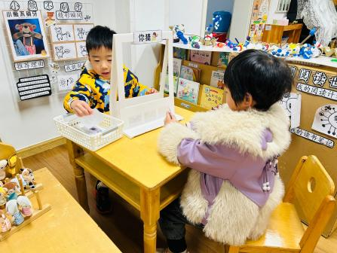 | 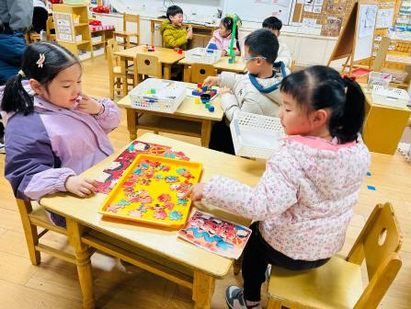 | 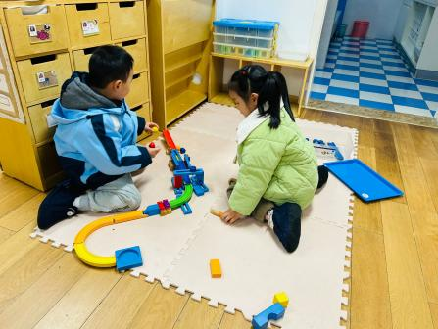

三、户外活动
今天户外空气质量不佳，孩子们在室内进行了活动，跳了早操和律动。
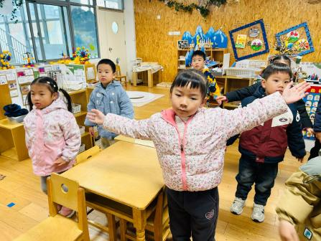 | 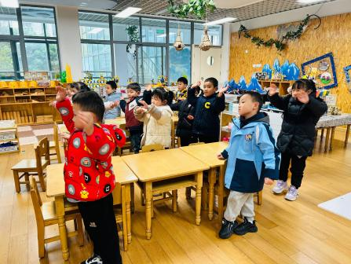 | 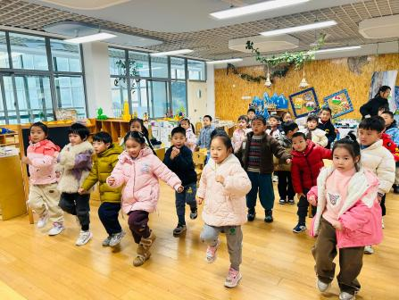
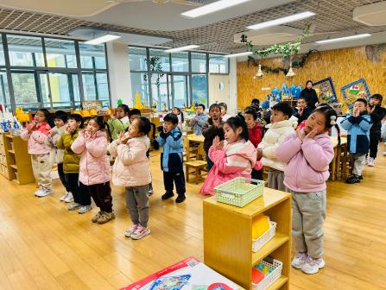 | 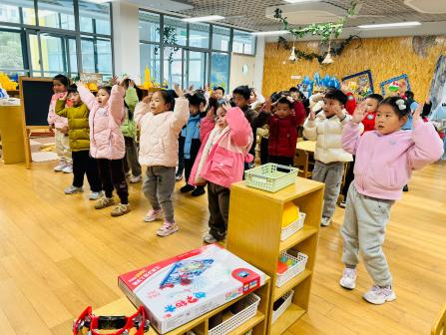

四、集体活动
谈话：动物的睡相
本次活动提供孩子互动的舞台，让孩子们互相交流分享动物的睡相。动物也跟人一样要睡觉，人睡觉都是躺着的，但是各种不同的动物有不同的睡相，千姿百态，十分有趣。通过前期的知识经验，孩子在互动交流中扩展着自己的经验，了解更多动物不同的睡相。
我们在一起讨论。
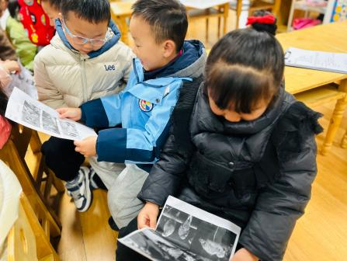 | 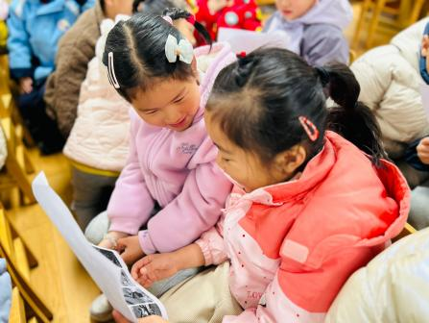 | 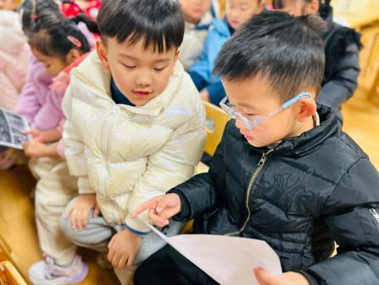
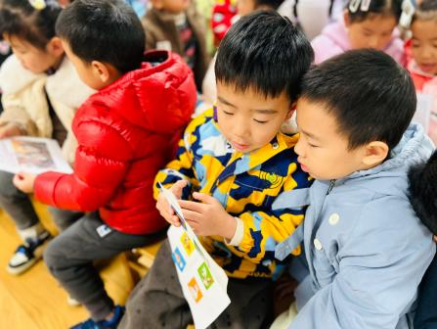 | 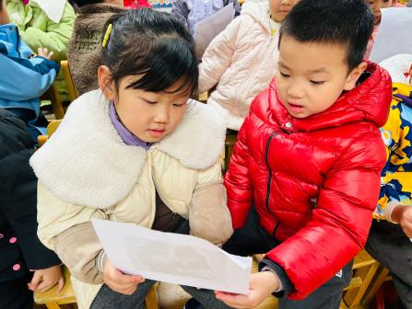 | 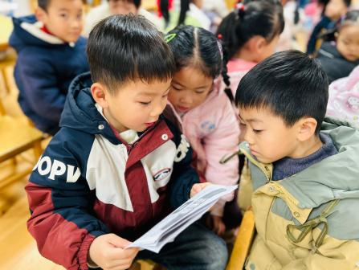

五、温馨提示
1.明天还是阴雨天气啦，大家注意防寒保暖，上下学注意路面湿滑！
2.放学时请大家耐心等待，轮到我们班时再进入放学通道，为孩子们营造安全有序的放学环境噢！

